Настройка рабочего места (браузер Mozilla Firefox)

Доступ к региональной информационной системе "Web-торги-КС" (далее Система) предоставляется по адресу в информационно-телекоммуникационной сети Интернет http://gostorgi.tver.ru/web3. Для корректной работы в Системе и обеспечения успешной работы используемых в программном комплексе функций необходимо произвести настройки используемого браузера.
Для настройки Mozilla Firefox необходимо добавить адрес Системы к списку исключений на блокирование всплывающих окон.
Для этого выполните следующее:
1. Запустите браузер, перейдите на сайт http://gostorgi.tver.ru/web3
2. Раскройте меню браузера по кнопке , выберите пункт настройки .
( Рисунок.1)

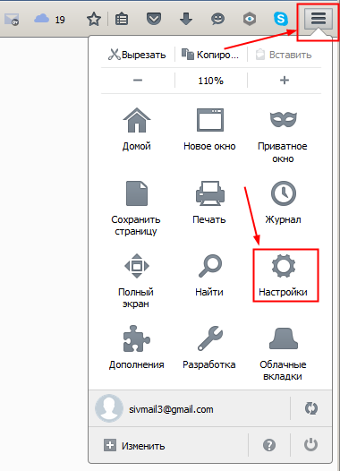
Рисунок.1 Меню Mozilla Firefox
3. В открывшемся окне Настройки перейдите в пункт Содержимое , (Рисунок.2)
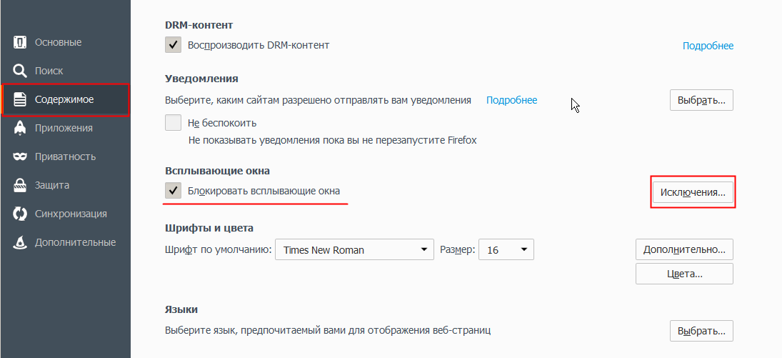
Рисунок.2 Настройки

4. В пункте Всплывающие окна нажимаете на кнопку Исключения и добавьте к списку надежных сайтов ресурс http://gostorgi.tver.ru. (Рисунок.3)
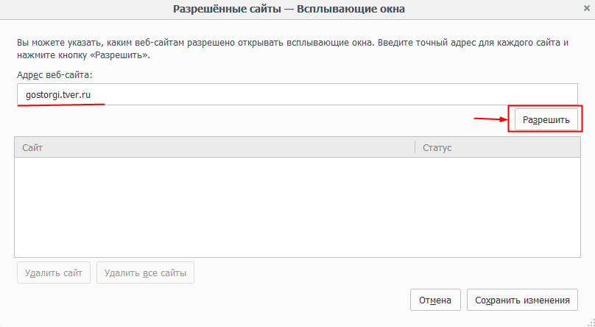Рисунок.3 Исключения

Примечание: Рекомендуем аналогичным образом добавить к списку надежных сайтов ресурс http://bks.tverfin.ru, служащий для входа в систему исполнения бюджета Тверской области «Web-Бюджет-КС»

